Правила пожарной безопасности на пикнике.
Шашлык без пожара и штрафа.
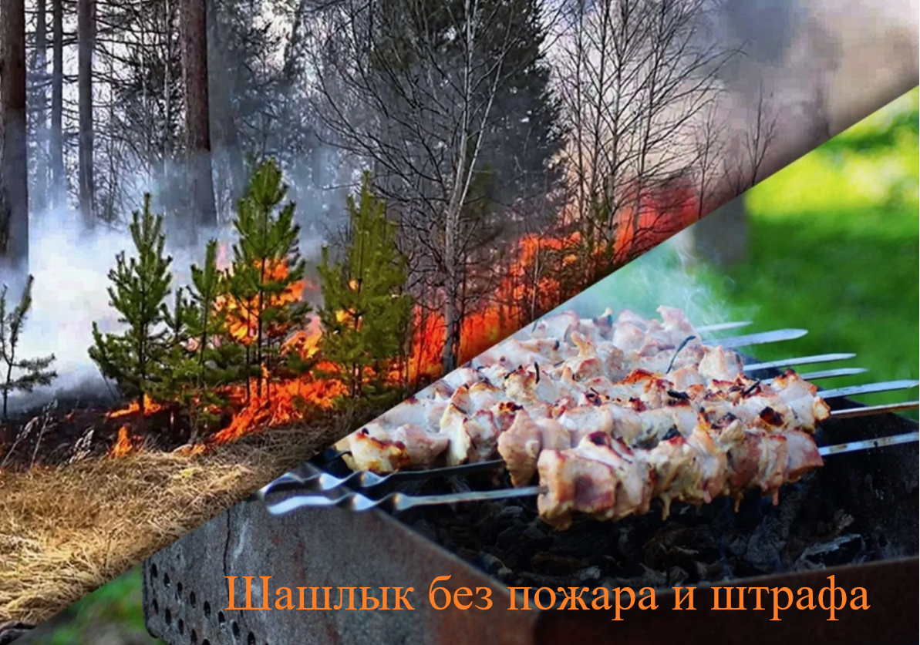
Департамент гражданской защиты Администрации городского округа Донецк НАПОМИНАЕТ, что процесс приготовления шашлыка связан с определенной опасностью, так как предполагает использование открытого огня. Поэтому, собираясь приготовить шашлыки, не забывайте о мерах пожарной безопасности.

Не готовьте на открытом огне:
- при противопожарном режиме;
- на торфяной почве;
- под хвойными деревьями;
- если в прогнозе сильный ветер;
- без мангала – при ветре от 5 м/с, с мангалом – от 10 м/с;
- в помещении, на балконе, крыше, террасе, веранде;
- в пригоревшем до дыр мангале.

В городе и в лесу готовьте на огне в оборудованных местах:
- подальше от построек и деревьев;
- очистив пространство вокруг от сухих веток и листьев;
- с устойчивыми площадками для мангалов;
- если нет мангала, выройте для костра яму глубиной от 30 см и диаметром до 1 м.

Оборудуйте устойчивое место для мангала на даче:
- от ближайшей постройки – минимум 5 м;
- уберите горючие материалы в радиусе 2 м.
Пока готовите:
- используйте только специальную жидкость для розжига;
- не кладите у огня бумагу, спички, сухие ветки;
- держите рядом огнетушитель или воду;
- не оставляйте огонь без присмотра;
- перед уходом полностью погасите пламя водой или засыпьте землей.

Штрафы
5 000 – 15 000 руб. – если нарушили правила пожарной безопасности;
10 000 – 20 000 руб. – если в это время был противопожарный режим;
40 000 – 50 000 руб. – если из-за нарушения правил испортили чужое имущество, нанесли легкий или средний вред чьему-то здоровью.
Берегите себя и своих близких! Приятных вам выходных!

